OSNOVNA ŠKOLA IVANA PERKOVCA
Šenkovec, Zagrebačka 30

Š k o l s k a k u h i n j a

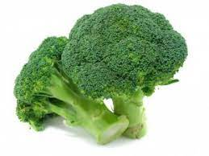

J E L O V N I K

PRODUŽENI BORAVAK
04.03.2024. – 08.03.2024.

RUČAK UŽINA
PONEDJELJAK:
Varivo od poriluka s kobasicama, Krekeri od lana, sirni namaz
kukuruzni/polubijeli kruh

UTORAK:
Faširanci, krpice sa zeljem, Kukuruzne pahuljice, mlijeko
kukuruzni/polubijeli kruh

SRIJEDA:
Svinjsko pečenje s mlincima, cikla, Napolitanke, mlijeko
raženi/polubijeli kruh

ČETVRTAK:
Pohana piletina, rizi- bizi, zelena salata/ Domaća štrudla od sira,
zelje salata, kukuruzni/polubijeli kruh sok

PETAK:
Špinat na mlijeku, pire- krumpir, jaje, Voćni kompot
polubijeli kruh

D o b a r t e k !

